Station radio F5VU

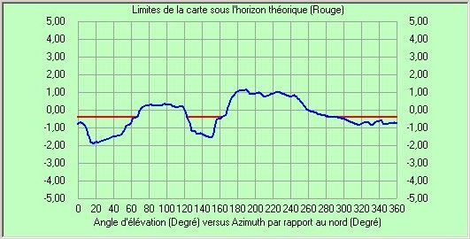
Dégagement immédiat ( < 4km )

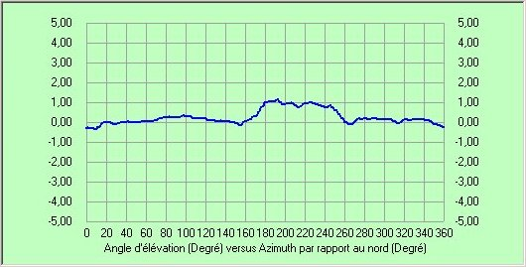
Dégagement lointain ( > 30km )

